移动端流程

- 登录文理学院钉钉，选择网办大厅。
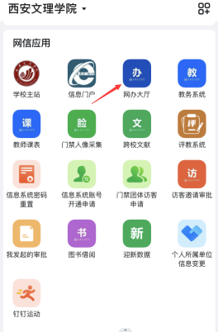
- 进入直通部门保卫处，选择机动车辆管理。
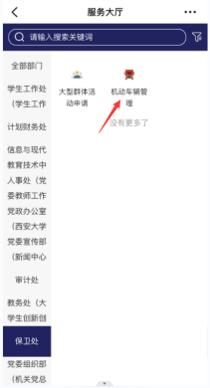

- 选择教职工机动车辆备案。
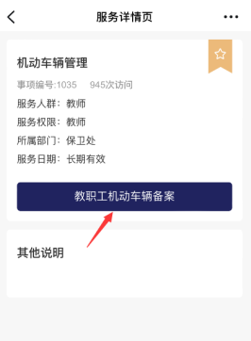

- 请认真阅读车辆停放承诺书，点击“我已阅读”。
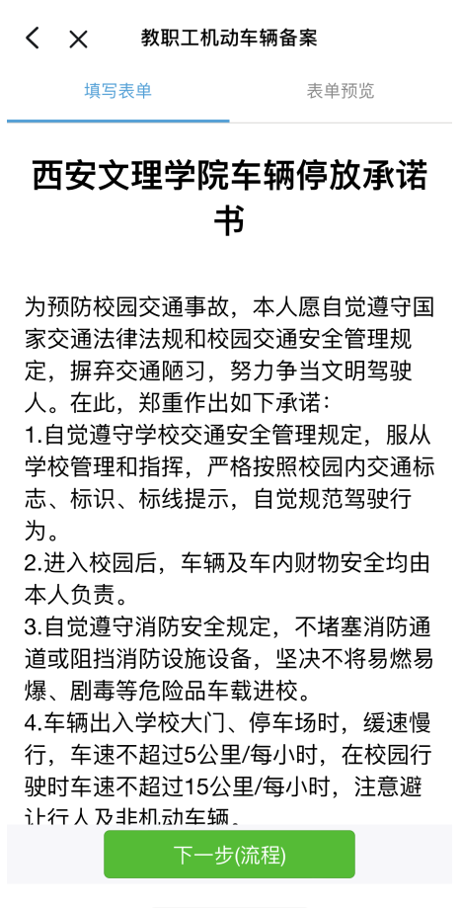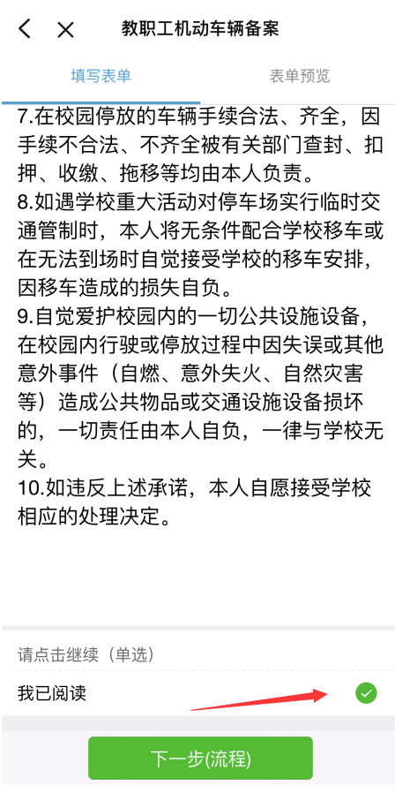
- 下拉，根据表单项如实填写信息。

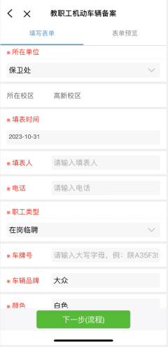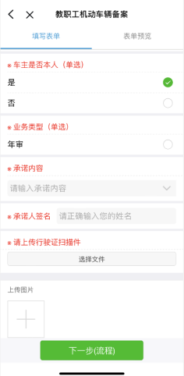
- 填写表单信息：所在单位、所在校区、填表人、电话、职工类型、车牌号、车辆品牌、颜色、车辆性质。
- 上传证件原件照片：车主本人行驶证。 注：非本人行驶证需上传结婚证、户口本等原件照片。
- 车辆承诺书内容、承诺人签字。
- 点击下一步（流程），等待各部门（学院)领导审批。

PC端流程
- 从西安文理学院官网，登录网上办事大厅，点击“一事联办”，选择保卫处“机动车辆管理”
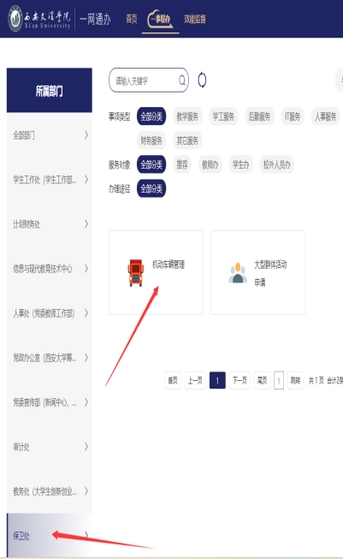
- 登录一卡通账号，选择“教职工机动车辆备案”
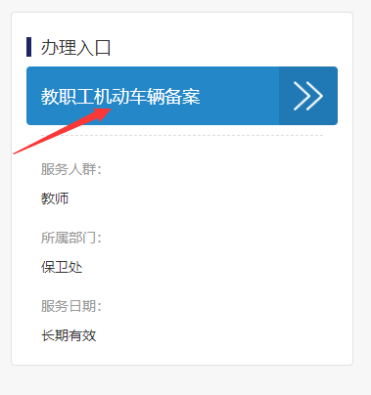
- 请认真阅读车辆停放承诺书，点击“我已阅读”。
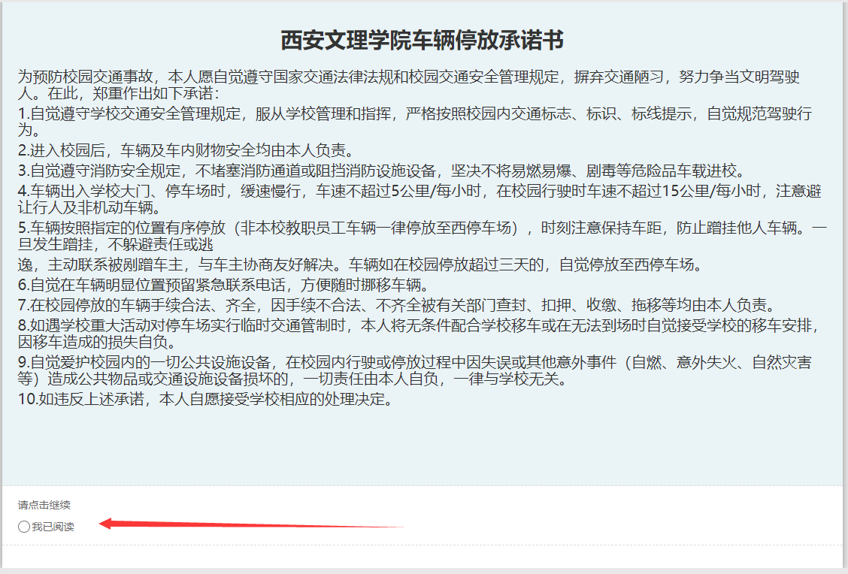
- 根据表单项如实填写信息。
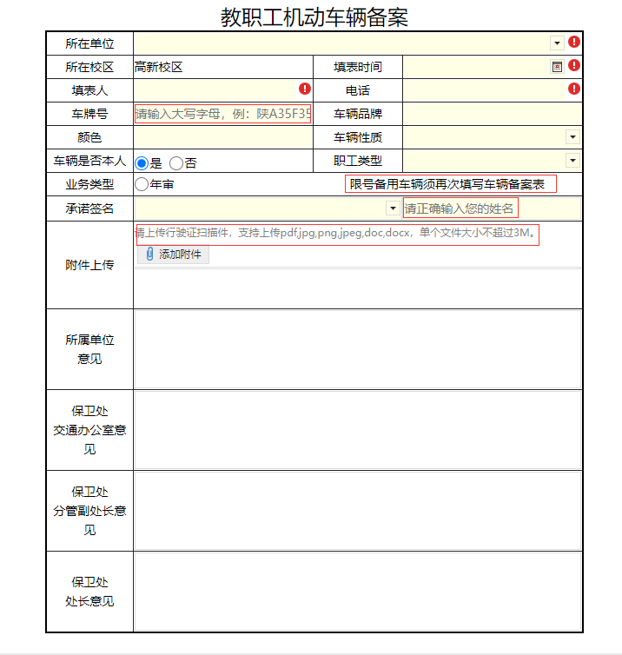
- 填写表单信息：所在单位、所在校区、填表人、电话、职工类型、车牌号、车辆品牌、颜色、车辆性质。
- 上传证件原件照片：车主本人行驶证。 注：非本人行驶证需上传结婚证、户口本等原件照片
- 点击下一步（流程），等待各部门（学院)领导审批。

